Actividad Functions en Azure

Implementación completada en Azure
Se muestra la pantalla de Azure con el mensaje “Se completó la implementación”. Indica que todos los recursos necesarios para la aplicación Function App se crearon correctamente, incluyendo el plan de servicio, cuenta de almacenamiento y Application Insights. Todos los estados aparecen como OK, lo que confirma una implementación exitosa.
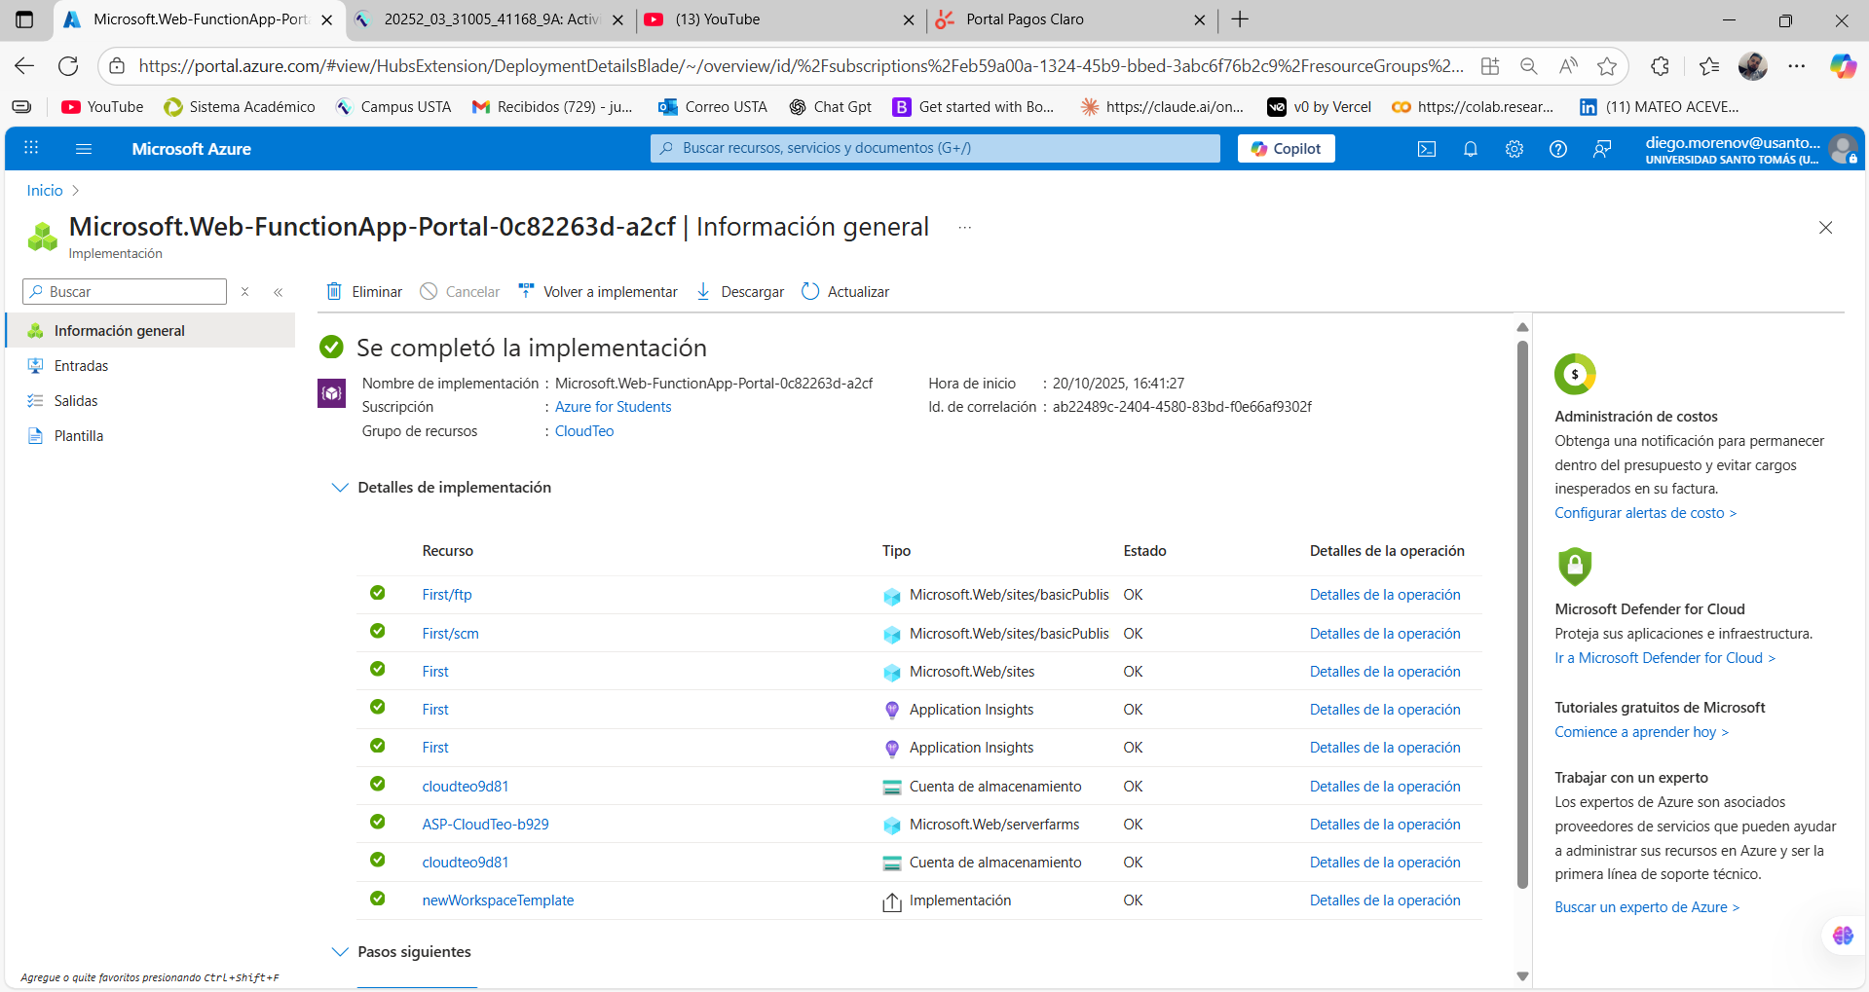

Panel principal de la Function App
Es la vista principal del recurso Function App llamado First dentro del grupo de recursos CloudTeo. Desde aquí se pueden crear nuevas funciones, abrir el entorno en Visual Studio Code o configurar el editor. También se muestra el dominio predeterminado y la configuración del sistema operativo Windows.

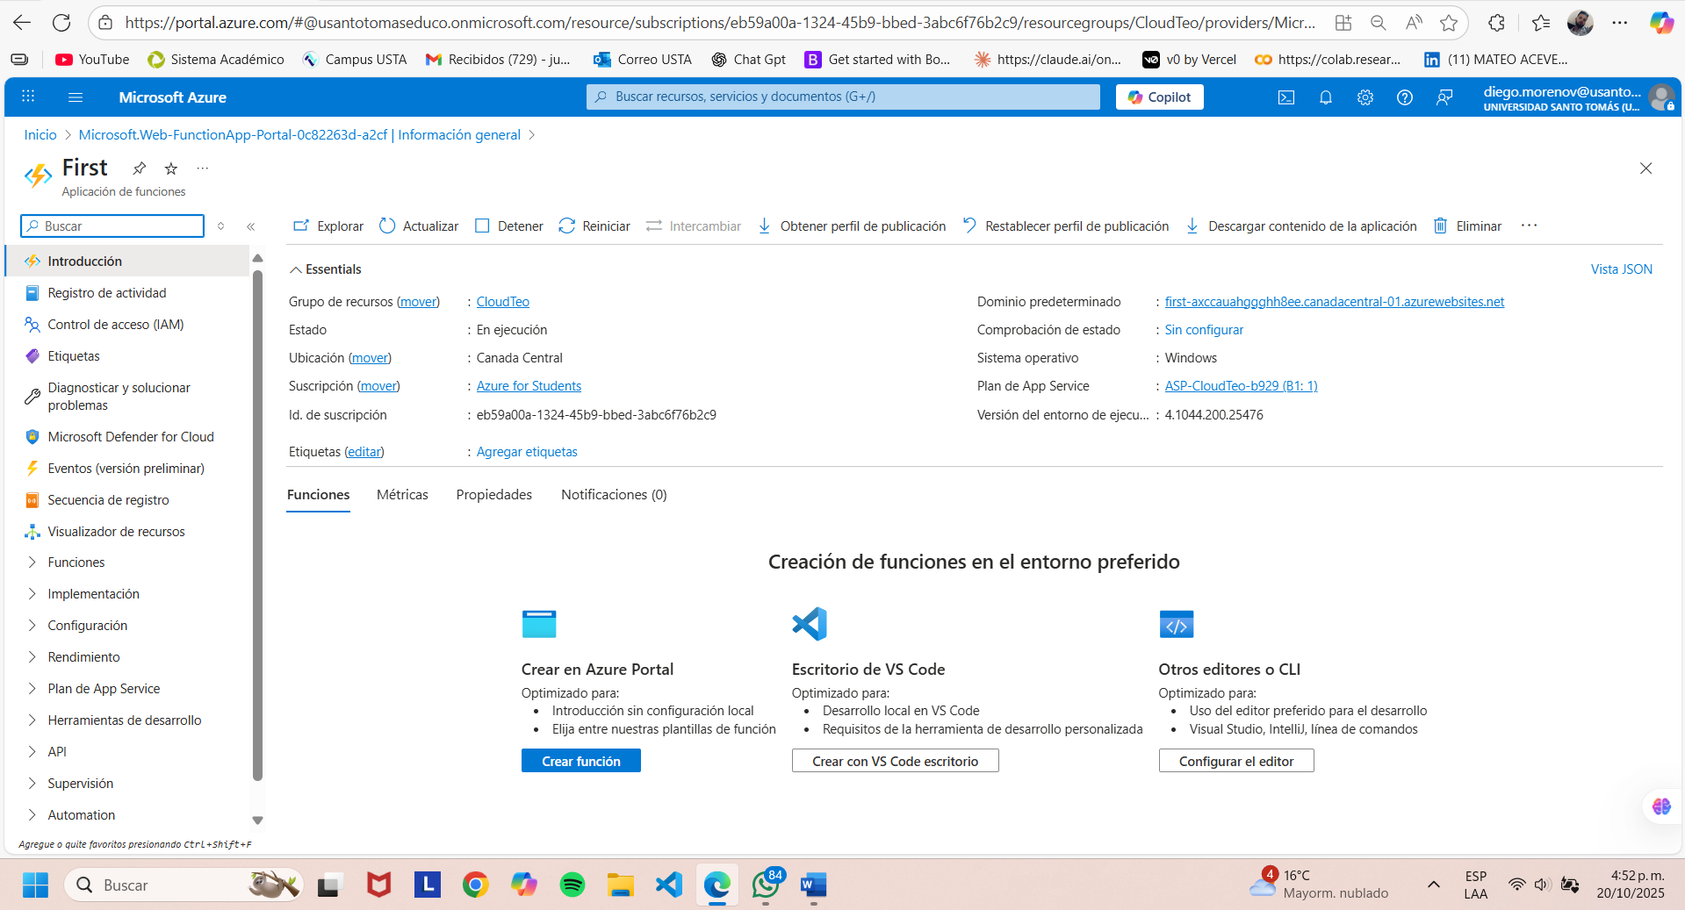

Código de la función HTTP Trigger
Aquí se observa la función HttpTrigger1, escrita en JavaScript. El código recibe un parámetro name desde la URL o el cuerpo de la solicitud y responde con un mensaje personalizado. En la parte inferior aparece la consola de ejecución que muestra los logs de la función.
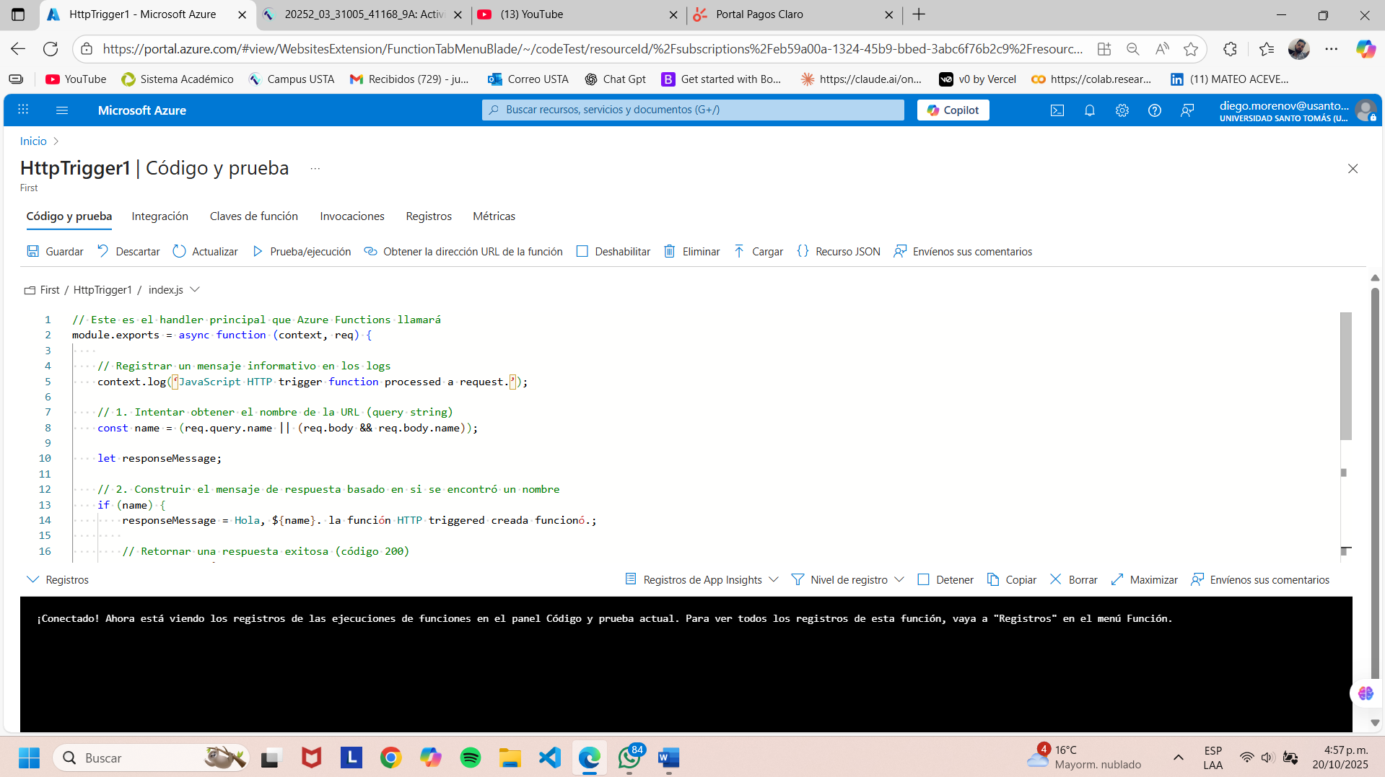

Prueba de ejecución dentro de Azure
Esta captura muestra la ejecución de prueba de la función dentro del portal de Azure. Se puede ver el panel lateral derecho con el resultado de la prueba: Código de respuesta HTTP 200 (De acuerdo), indicando que la función se ejecutó con éxito. Los registros en la parte inferior confirman la ejecución.
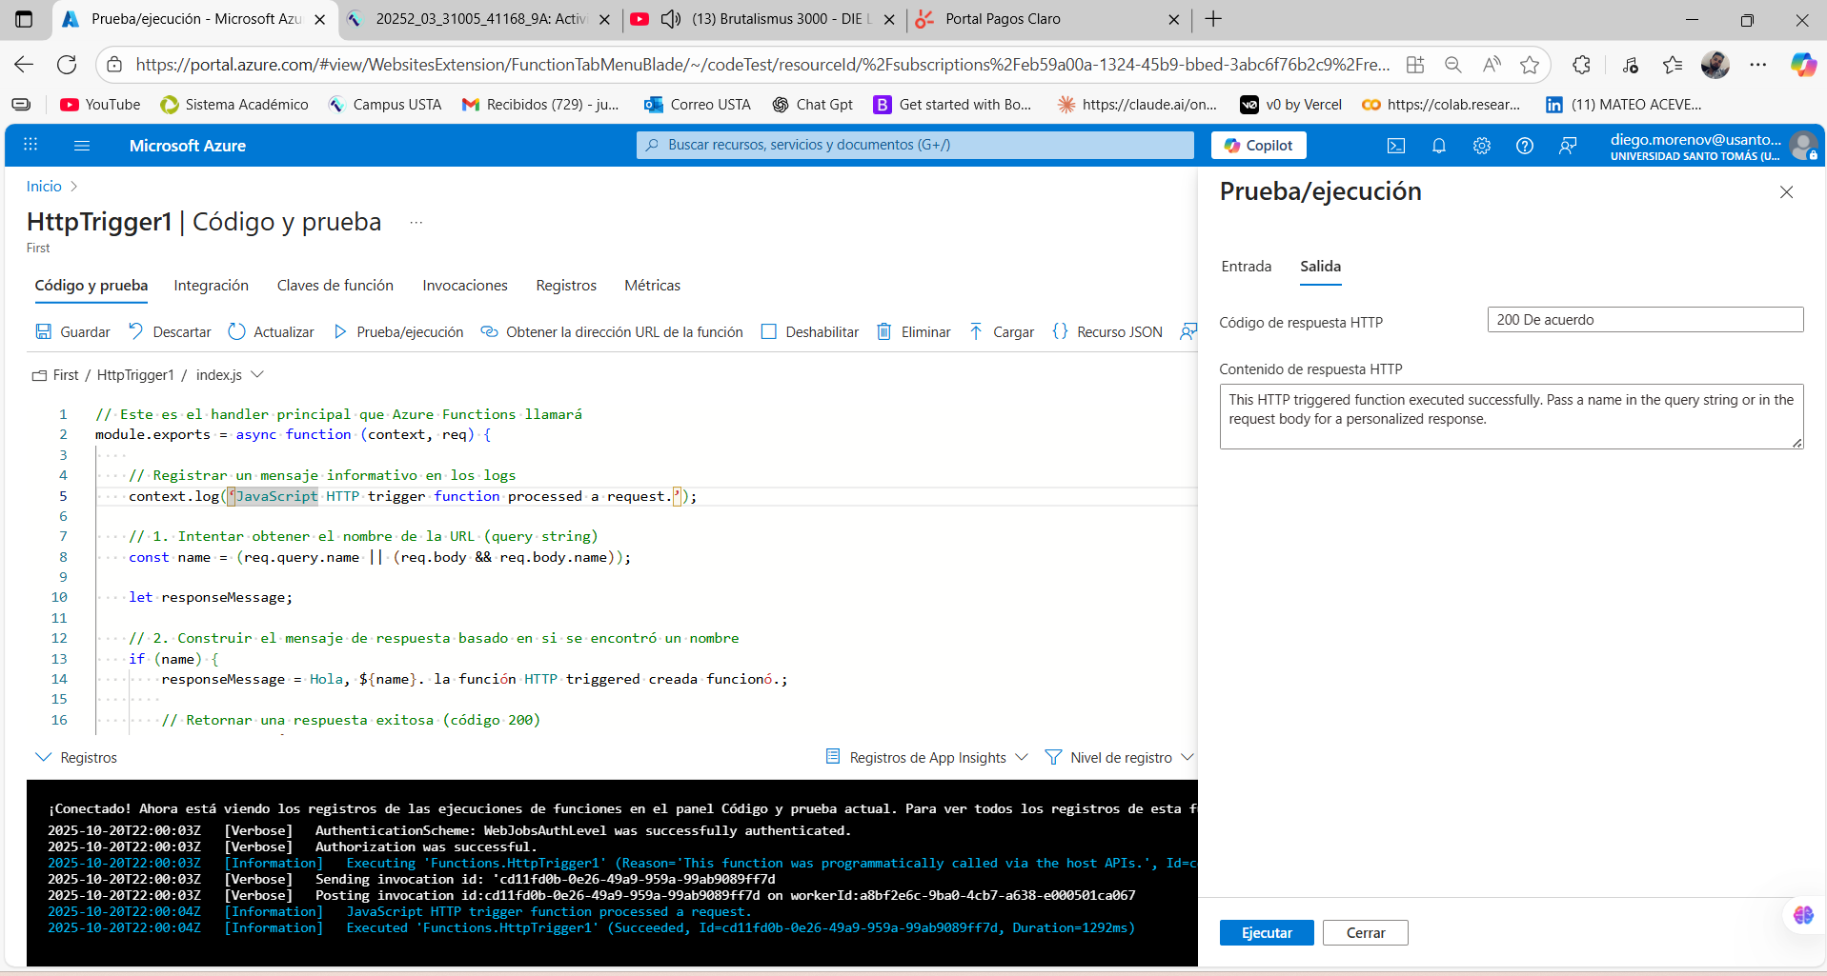

Respuesta personalizada en Azure
Se muestra el resultado de la prueba con un mensaje personalizado:
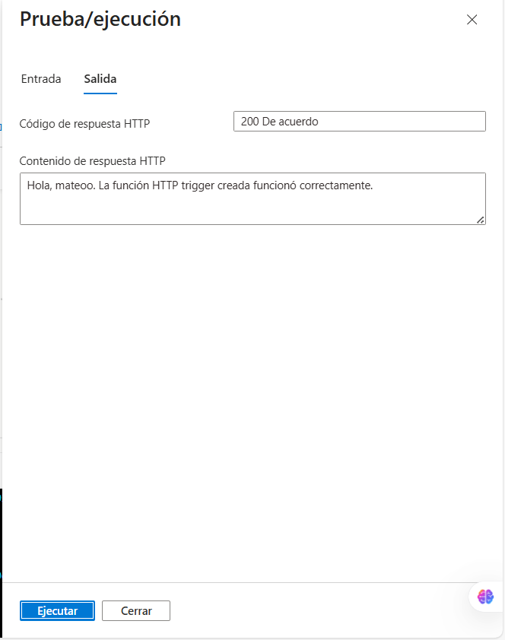

Ejecución desde el navegador
Se abre el enlace público de la función directamente en el navegador usando el parámetro ?name=mateoo. El navegador muestra el mismo mensaje de respuesta:
